Ονοματεπώνυμο:……………………………………………………………………… **Τάξη: Α2**

α

**Φύλλο εργασίας Γλώσσας**

**α**

1. Κυκλώνω το :

**α σ α ο α α σ ο σ α**

**α**

1. Λέω **δυνατά** και **αργά** το όνομα κάθε εικόνας και κυκλώνω αυτή που έχει

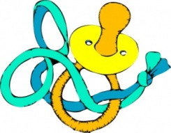j0352088j0352088j0352088j0350582   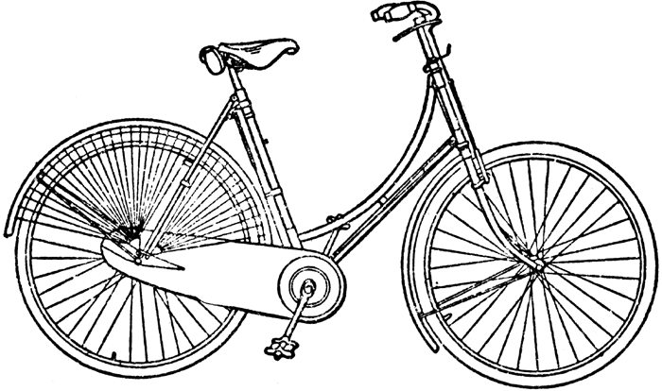

**α**

1. Υπογραμμίζω τις λέξεις που έχουν :

**άλογο ένα φωνάζω αρχηγός ζητάμε τώρα αυτί πουλιά**

1. Λέω **αργά και δυνατά**, **δείχνοντας τα κουτάκια**, τις φωνούλες κάθε λέξης.

Χρωματίζω το κουτάκι που ακούγεται το **α** :

j0290044   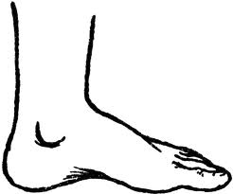 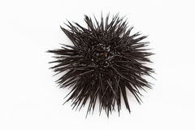

|  |  |
| --- | --- |
|  |  |

|  |  |
| --- | --- |
|  |  |

|  |  |
| --- | --- |
|  |  |

|  |  |  |
| --- | --- | --- |
|  |  |  |

|  |  |  |
| --- | --- | --- |
|  |  |  |

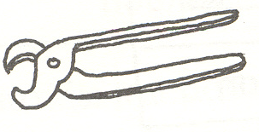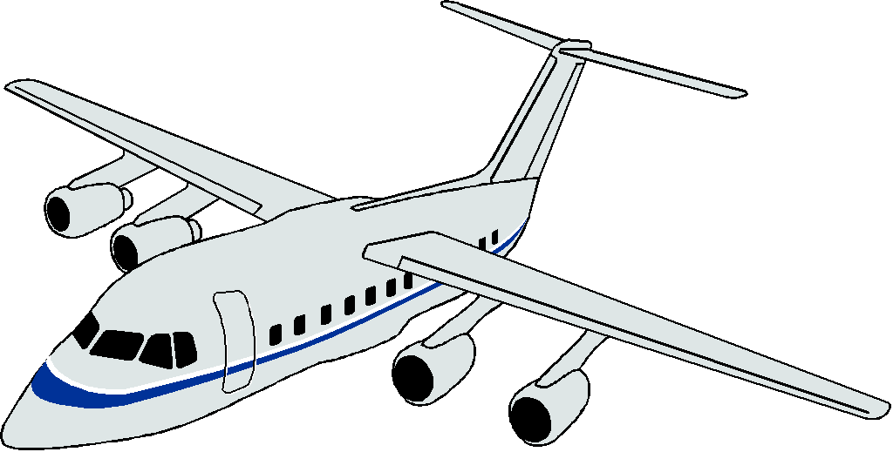  MCj04242200000[1]

|  |  |  |
| --- | --- | --- |
|  |  |  |

|  |  |  |
| --- | --- | --- |
|  |  |  |

|  |  |
| --- | --- |
|  |  |

1. Από τι αρχίζει ή σε τι τελειώνει το όνομα κάθε εικόνας; Το γράφω:

 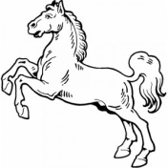 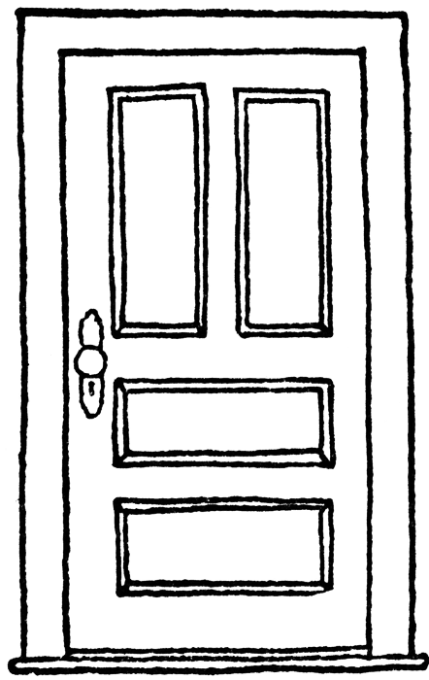   

**…..ερόστατο …λογο πόρτ…. πίπ…. …γκυρ….. …..χινός**